Dzień V: Lubię słuchać muzykę.
„O chłopcu, który chciał śpiewać tak jak ptaki” – słuchanie wiersza.
Chciał śpiewać Tomek pięknie jak ptaki
lecz głos miał jakiś taki – nijaki.
Mówili ludzie: ,,mruczysz pod nosem”
a on chciał śpiewać słowiczym głosem.
Poszedł o radę prosić słowika.
lecz ten wskazówek wszelkich unika:
„Mój głos to moja jest tajemnica,
od wieków śpiew mój ludzi zachwyca.
Ty śpiewasz cicho i bez wyrazu.
Daj sobie spokój lepiej od razu”.
Tomek się zwrócił więc do kanarka.
„Ja swoje piosnki ćwiczę od ranka,
wtedy masz chrypę jeszcze od spania,
nie myśl o śpiewie, próżne starania”.
Tomek skowronka spytał o radę.„
„Ja nad polami mam swą posadę.
Wiosnę już witać jestem gotowy
do rozmów z tobą nie mam dziś głowy.
W ogóle skąd to masz pomysł taki,
aby móc śpiewać pięknie jak ptaki?”
Nie miał już Tomek nadziei wiele,
gdy wtem przez okno wleciał wróbelek.
„Czemu zapały swoje masz gasić?
Ćwicz swój głos własny, nie jakiś ptasi.
Może nie śpiewasz jak ptaki ślicznie,
ale się możesz kształcić muzycznie.
Śpiewasz nieśmiało lecz ładnie,
czysto, może zostaniesz jeszcze artystą.
Kogoś, kto zna się, spytaj o zdanie”.
Więc poszedł Tomek na przesłuchanie.
Szkoły muzycznej najpierw poszukał,
a potem była długa nauka...
Po latach słowik sfrunąwszy z drzewa
myślał „A któż to tak ładnie śpiewa?”
Spojrzał przez okno zdziwiony szczerze,
bo właśnie Tomek śpiewał w operze.,,
No, no, głos taki w świecie się liczy.
Piękny, choć ludzki, a nie słowiczy”.
Jeżeli o czymś marzy się skrycie,
Warto marzenia wprowadzać w życie!

Rozmowa w oparciu o wiersz.
- o czym marzył Tomek?
- co mówili ludzie o śpiewie Tomka?
- do kogo poszedł Tomek prosić o radę?
- co odpowiedział mu słowik?
- co odpowiedział Tomkowi kanarek i skowronek?
- Jaka radę dał Tomkowi wróbelek?
- co zrobił Tomek, aby rozwijać swój talent?
- Kto usłyszał Tomka po latach w operze?
- Jaka ważna myśl zawarta jest na końcu wiersza?

Karta pracy, cz. 4, s. 33.Pokoloruj pola tak, aby powstały z nich litery F.

Proponujemy spacer z zachowaniem zasad bezpieczeństwa – słuchanie odgłosów dochodzących z różnych stron.

Ćwiczenia gimnastyczne
https://www.youtube.com/watch?v=S5TFdKc6TB4

Język angielski
Podsumowanie tematu kompleksowego:
Instrumenty muzyczne
https://www.youtube.com/watch?v=adMZdTrZYuw

Wskaż poniżej podane instrumenty:
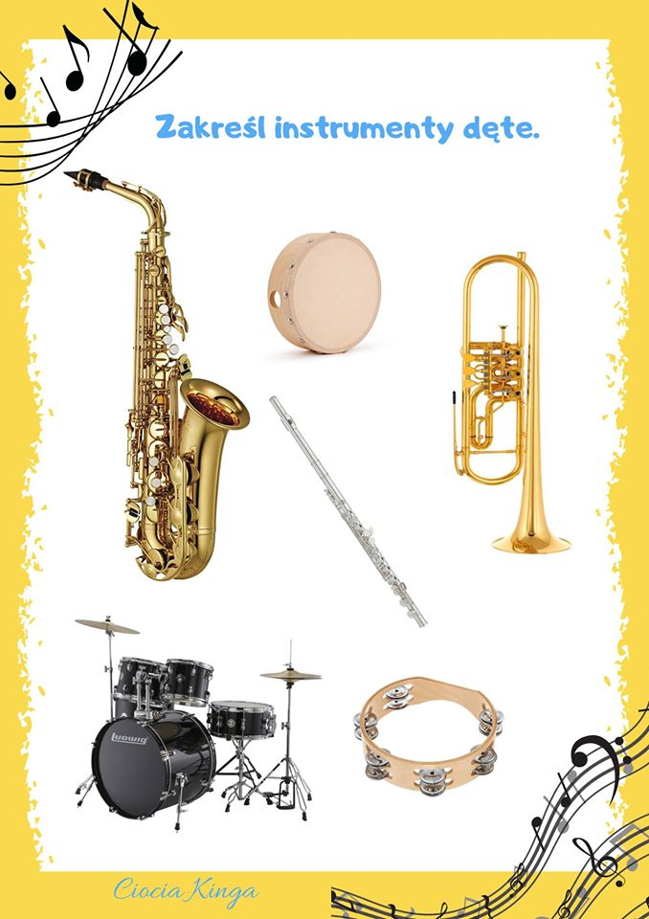
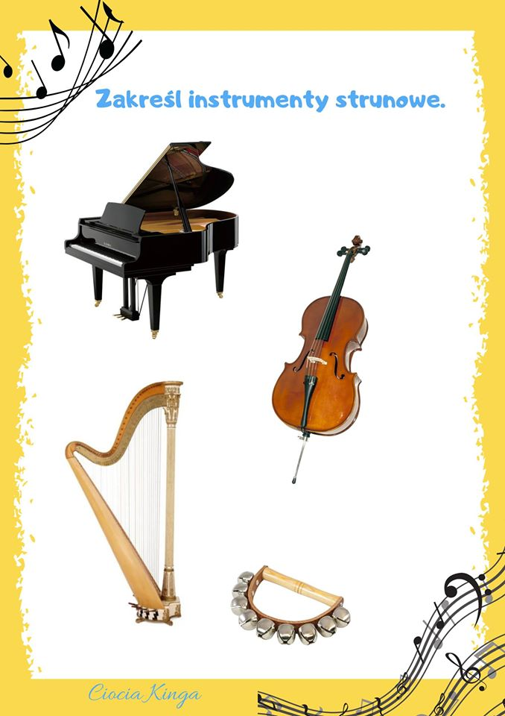
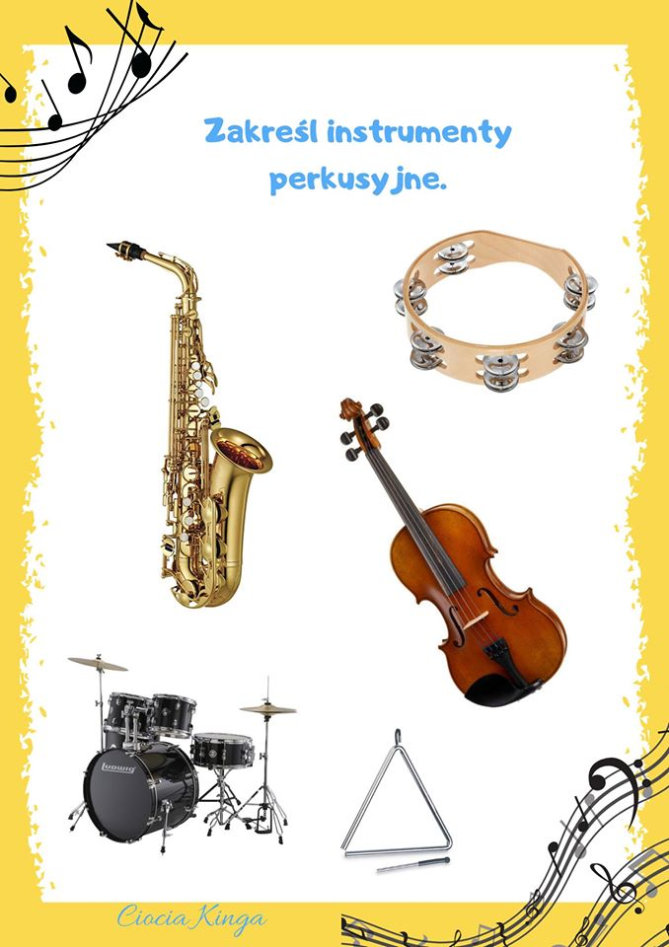

Instrumenty muzyczne ćwiczenia słuchowe
https://learningapps.org/watch?v=pe138m73320&fbclid=IwAR0pYt00zMsNCcXblxmMKsMGFosMq9cmIBa8P09pnLkxqDq3kzERLf3Jlis

Jeśli masz ochotę możesz poprawić po śladach.

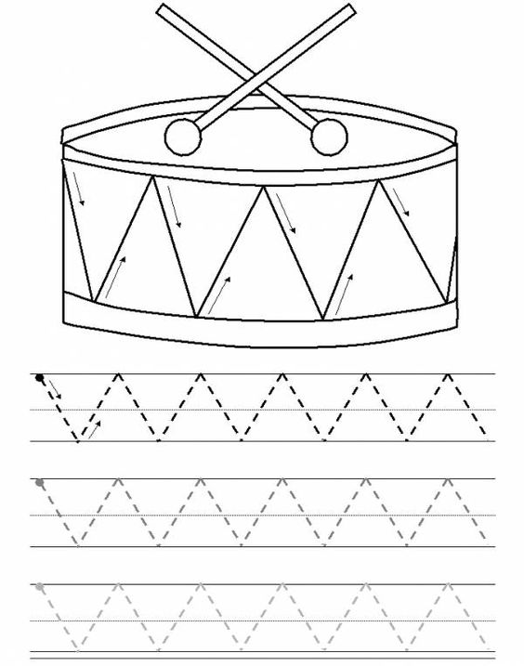

Miłego dnia
Pani Renia i Pani Marta

